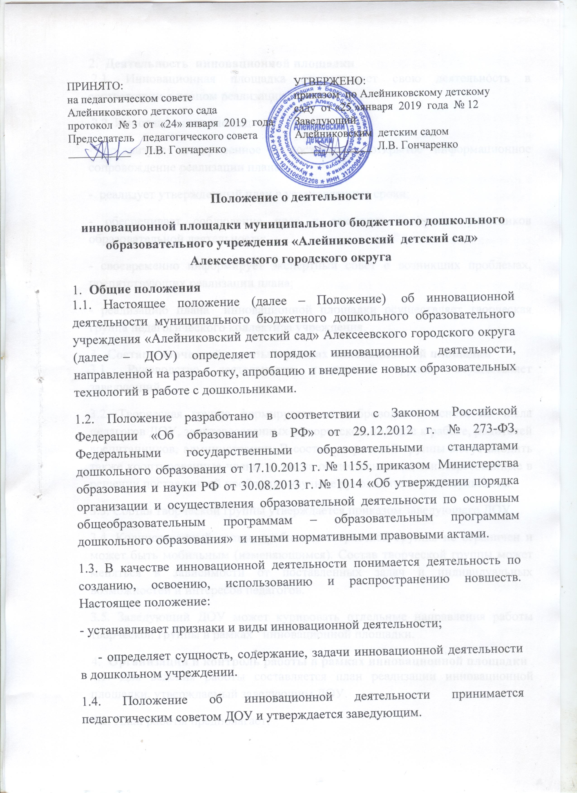

- Деятельность инновационной площадки
2.1. Инновационная площадка осуществляет свою деятельность в соответствии с планом реализации.
2.2. Инновационная площадка:
- организует своевременное и достоверное открытое информационное сопровождение реализации плана;
- реализует утвержденный план в установленные сроки;
- обеспечивает соблюдение прав и законных интересов участников образовательной деятельности;
- своевременно информирует экспертный совет о возникших проблемах, препятствующих реализации плана;
- реализацию плана инновационной площадки осуществляет творческая группа педагогического коллектива учреждения.
- Состав творческой группы в рамках инновационной площадки
3.1. Руководство деятельности творческой группы осуществляет заведующий.
3.2. Творческая группа формируется на добровольной основе из числа педагогов ДОУ, заинтересованных в творческом подходе к работе, родителей воспитанников, администрации. В состав творческой группы могут входить также кооптированные члены из числа общественности, заинтересованные в решении поставленной проблемы, научные руководители и консультанты.
3.3. Состав творческой группы утверждается приказом заведующего ДОУ.
3.4. Количественный состав проблемно-творческой группы не ограничен и может быть мобильным (изменяющимся). Состав творческой группы может меняться в зависимости от поставленных задач и индивидуальных возможностей и интересов педагогов.
3.5. Заведующий ДОУ может курировать отдельные направления работы творческой группы в рамках инновационной площадки.
- Организация и контроль работы в рамках инновационной площадки
4.1. Для ведения работы составляется план реализации инновационной площадки, утверждаемый заведующим ДОУ.
4.2. План работы предполагает:

- формирование творческой группы педагогов для решения задач;
- повышение уровня профессиональной компетенции педагогов;
- организацию индивидуальных и групповых консультаций по вопросам в области владения информационными технологиями, по вопросам владения ПК, работе в сети Интернет заведующим, специалистами.
4.3. Работа воспитателей осуществляется методом проектной деятельности в соответствии с планом работы инновационной площадки. На заседаниях творческой группы заслушивается отчет о проделанной работе.
4.4. Творческая группа систематизирует накопленный опыт, рекомендует для распространения, пишет ежегодный отчет.
4.5. Результаты (промежуточные и итоговые) подводятся на заседании педагогического совета ежегодно.
4.6. Контроль хода реализации проекта осуществляется в системе внутрисадовского контроля администрацией ДОУ.
- Документация творческой группы
5.1. Для осуществления работы в творческой группе должны быть следующие документы:
- Приказ заведующего о создании творческой группы в рамках муниципальной инновационной площадки.
- Положение о деятельности муниципальной инновационной площадки.
- План реализации инновационного проекта .
- Протоколы заседаний.
- Материалы проектной деятельности.
- Аналитический отчет о работе творческой группы в рамках муниципального инновационного проекта.
5.2. Обсуждаемые вопросы протоколируются, оформляются в форме проектов, выводов и обобщений, а также рекомендаций педагогам ДОУ. В качестве общего результата работы группы является документально оформленный проект, пакет методических рекомендаций, разработок, пособий.
5.3. Анализ о деятельности творческой группы представляется педагогическому совету ДОУ в конце учебного года. Результаты работы творческой группы оформляются в печатном варианте.
- Обязанности участников инновационной площадки
6.1. Функциональные обязанности участников педагогического эксперимента: Заведующий МБДОУ:
- выступает с инициативой организации инновационной площадки;
- определяет кадровый состав творческой группы педагогов;
- распределяет между ними функциональные обязанности;
- разрабатывает план деятельности инновационной площадки;
- координирует работу участников инновационной площадки (педагогов-специалистов, воспитателей);
- организует сбор информации о ходе работы;
- разрабатывает систему мониторинга;
- проводит контрольные срезы, тестирование, анкетирование;
- анализирует полученные результаты.
Воспитатели:
- осуществляют реализацию проекта муниципальной инновационной площадки;
- информируют заведующего о работе в рамках инновационного проекта;
- осуществляют ведение документации;
- организуют сбор информации о запросах родителей воспитанников;
- проводят анкетирование родителей;
- ведут разъяснительную работу с родителями воспитанников;
- разрабатывают педагогические технологии;
- информируют заведующего о результатах проведенной работы.
6.2. Творческая группа обязана:
Представлять рекомендации, соответствующие государственным стандартам образования.
Определять эффективные пути реализации инновационного проекта.
Выявлять и распространять лучший опыт работы педагогов ДОУ.
Проводить промежуточный мониторинг результативности реализации проекта. Определять необходимые корректировки содержания проекта, вносить и апробировать.
Составлять аналитические материалы, оформлять рекомендации.
Представлять отчет о работе творческой группы на педагогическом совете.
6.3. Формы отчетности педагогов:
- промежуточный отчёт о педагогической деятельности в рамках инновационного проекта;
- система открытых мероприятий с последующим самоанализом;
- обобщение своего опыта (выступление на педсовете, семинаре, конференции и др.);
- подготовка и оформление методических материалов;
- изложение идей педагогической деятельности в рамках инновационной площадки, их практическое воплощение в практике;
- анализ хода и результатов инновационной деятельности;
- письменный анализ педагогической деятельности за учебный год.
6.4. Творческая группа несет ответственность:
- за качественную подготовку разработанных документов, оформленных проектов;
- за результативность, систематическое отслеживание хода инновационной деятельности ДОУ;
- за выполнение в полном объёме закреплённых за ней задач и функций; соответствие разрабатываемых планов и проектов основным дидактическим и педагогическим принципам, базовым программам, местным условиям; - обеспечение качественно новых результатов деятельности в результате работы по планам и рекомендациям, полученным в ходе деятельности творческой группы;
- за объективное отслеживание результатов апробации, за информирование администрации ДОУ не только о положительных результатах, но и о возможных негативных последствий.

